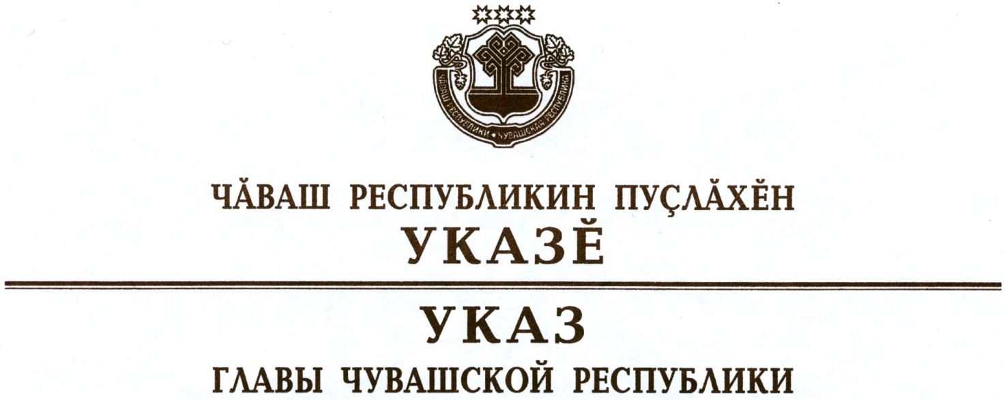

О внесении изменений в Указ Главы
Чувашской Республики от 15 декабря 2018 г. № 149

На основании статьи 157¹ Жилищного кодекса Российской Федерации, постановления Правительства Российской Федерации от 30 апреля 2014 г. № 400 «О формировании индексов изменения размера платы граждан за коммунальные услуги в Российской Федерации», решения Собрания депутатов города Канаш от 7 июня 2019 г. № 4/1 «Об обращении к Главе Чувашской Республики М.В. Игнатьеву с инициативой об изменении установленного предельного (максимального) индекса изменения размера вносимой гражданами платы за коммунальные услуги в городе Канаш с 1 июля 2019 года», руководствуясь статьей 73 Конституции Чувашской Республики, п о с т а н о в л я ю:
1. Внести в Указ Главы Чувашской Республики от 15 декабря 2018 г. № 149 «О предельных (максимальных) индексах изменения размера вносимой гражданами платы за коммунальные услуги в муниципальных образованиях Чувашской Республики» следующие изменения:
пункт 23 предельных (максимальных) индексов изменения размера вносимой гражданами платы за коммунальные услуги в муниципальных образованиях Чувашской Республики на 2019–2023 годы (приложение
№ 1), утвержденных вышеназванным Указом, изложить в следующей редакции:

«23. | Город Канаш | 2019 г. | 1 полугодие | 1,7
 |  |  | 2 полугодие | 59,4
 |  | 2020–2023 гг. |  | $\frac{\begin{aligned} \\ {maxКУ}_{регj}^{мо}\end{aligned}}{{КУ}_{декабрь}^{мо}}×100\%-100\%$  »;

пункт 23 обоснования величины установленных предельных (максимальных) индексов изменения размера вносимой гражданами платы за
коммунальные услуги в муниципальных образованиях Чувашской Республики на второе полугодие 2019 года (приложение № 3), утвержденного вышеназванным Указом, изложить в следующей редакции:

«23. | Город Канаш | Набор коммунальных услуг: холодное водоснабжение, горячее водоснабжение, водоотведение, теплоснабжение, электроснабжение, обращение с твердыми коммунальными отходами.  Тип благоустройства: для всех типов с холодным водоснабжением, горячим водоснабжением, водоотведением, теплоснабжением, электроснабжением и предоставлением услуги по обращению с твердыми коммунальными отходами.  Размер и темпы изменения тарифов:
 |  | Виды коммунальных услуг | Размер тарифов |  | Темп изменения, %
 |  |  | с 1 января  по 30 июня  2019 г. | с 1 июля  по 31 декабря 2019 г.
 |  | Холодное водоснабжение, рублей/1 куб. м | 26,05 | 26,54 | 1,9
 |  | Водоотведение, рублей/  1 куб. м | 16,55 | 16,86 | 1,9
 |  | Горячее водоснабжение:
 |  | компонент на тепловую энергию, рублей/1 Гкал | 2220,38 | 3538,92 | 59,4
 |  | компонент на холодную воду, рублей/1 куб. м | 31,26 | 31,85 | 1,9
 |  | Отопление, рублей/1 Гкал | 2220,38 | 3538,92 | 59,4
 |  | Электроснабжение, рублей/1 кВт·ч | 2,31 | 2,35 | 1,8
 |  | Обращение с твердыми коммунальными отходами, рублей/1 куб. м (тонна) | 449,71 (4208,78) | 456,82 (4275,25) | 1,6
Предельный индекс в заявленном наборе коммунальных услуг устанавливается с 1 июля 2019 г. в размере 59,4% к январю 2019 года на основании решения Собрания депутатов города Канаш от 7 июня 2019 г. № 4/1 «Об обращении к Главе Чувашской Республики М.В. Игнатьеву с инициативой об изменении установленного предельного (максимального) индекса изменения размера вносимой гражданами платы за коммунальные услуги в городе Канаш с 1 июля 2019 года».
Численность населения, в отношении которого изменение размера платы за коммунальные услуги с 1 июля 2019 г. равно установленному предельному индексу, составляет 110 человек, или 0,24% от общей численности населения городского округа и 0,0090% от общей численности населения Чувашской Республики.».

2. Настоящий Указ вступает в силу через десять дней после дня его официального опубликования.

Глава
Чувашской Республики М.Игнатьев

г. Чебоксары
20 июня 2019 года
№ 84

